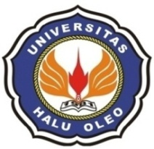 | KEMENTERIAN RISET, TEKNOLOGI DAN PENDIDIKAN TINGGI  UNIVERSITAS HALU OLEO  FAKULTAS ILMU BUDAYA  Kampus Hijau Bumi Tridharma Anduonohu, Kendari 93232  Alamat : Jln. H.E.A. Mokodompit
SURAT KETERANGAN
NOMOR : /UN29.13.1/PP/20..

Yang bertanda tangan di bawah ini :

N a m a : ………………………………..
N I P : ………………………………..
Pangkat / Gol. Ruang : ………………………………..
J a b a t a n : ………………………………..

Menyatakan dengan sebenar – benarnya :

N a m a : ………………………………..
Tempat/Tanggal Lahir : ………………………………..
Jenis Kelamin : ………………………………..
Nomor stb. Mahasiswa : ………………………………..
Fakultas : ………………………………..
Jurusan /Prodi : ………………………………..
Semester : ………………………………..
Alamat : ………………………………..

Bahwa mahasiswa tersebut diatas benar – benar tidak sedang menerima beasiswa/ikatan dinas dari suatu lembaga atau instansi lainnya.
Demikian surat keterangan ini diberikan kepada yang bersangkutan untuk dipergunakan sebagaimana mestinya.

Kendari, ……./ …….

a.n. Dekan

Wakil Dekan III, FIB

………………………………..
NIP. ………………………………..

